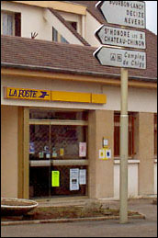DIALOGUE niveau 2a

- hejsan! hur mår du?
- hejsan! jag mår bra och du?
- så där
- vad gör du nu?
- jag arbetar på posten
- jaha, är det bra?
- det är suveränt!
- har ni frimärken där?
- ja, vi har frimärken på posten
- här är mina kompisar Nadège och Nadine
- hej Nadège och Nadine; varifrån kommer ni?
- vi är från Frankrike
- fantastiskt
- och du; är du svensk?
- 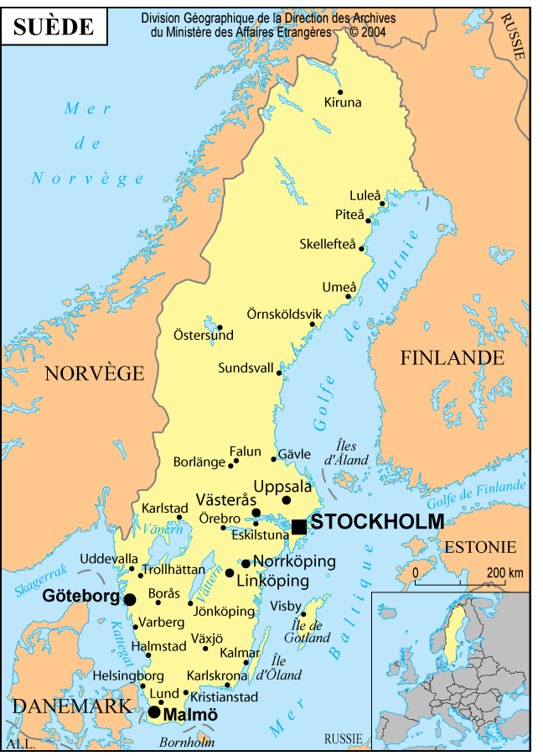javisst, jag bor i Sverige
- var i Sverige bor du?
- jag bor i Årjäng?
- förlåt?
- jag bor i Eskilstuna
- är det i Sverige eller Norge?
- det ligger i Sverige
- är det en vacker stad?
- oja, det är en mycket vacker stad
- hur gammal är du?
- jag är 15 år och ni?
- jag är 14 år och Nadine är 17 år
- talar ni svenska?
- nej, jag pratar bara franska
- kan ni tala långsammare tack
- javisst min kära vän
- vad gör du i Sverige, Nadège?
- jag är på semester
- ok, och du Nadine; vad gör du?
- jag är också på semester
- är Sverige ett vackert land?
- det är mycket fint, jag älskar Sverige
- jag också
- röker du?
- 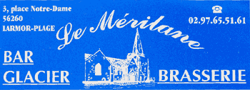nej, jag röker inte och du?
- nej, absolut inte
- känner du Stockholm?
- ja, min farbror bor i Stockholm
- jag skulle vilja äta en glass nu
- ja, vilken bra idé (une idée)
- finns det en bar i närheten?
- nej, men det finns en glassbar (un glacier) andra gatan till vänster
- perfekt! nu går vi dit!

